“引凤计划”招聘简章
“引凤计划”主要延揽引进海内外优秀高层次人才，包括科研专家工作平台、临床专家工作平台和青年创新人才工作平台。
条件和对象
“引凤计划”引进对象应当热爱国家和军队卫生事业，身心健康，且符合下列条件。
科研专家工作平台
按层次分别设立科研一级岗、科研二级岗和科研三级岗。
1、科研一级岗：院士、军队人才工程科技领军及相当层次人才。
2、科研二级岗：院士候选人、“长江学者”“杰青”等国家人才工程入选者、军队人才工程拔尖及相当层次人才。
3、科研三级岗:国家“四青”（青千、青拔、青长、优青）人才、军队人才工程青年科技英才及相当层次人才。
临床专家工作平台
按层次分别设立临床一级岗、临床二级岗和临床三级岗。
1、临床一级岗：全国医学类一级学会主委/会长及侯任主委/侯任会长。
2、临床二级岗：全国医学类一级学会的二级分会主委/会长及侯任主委/侯任会长。
3、临床三级岗：本领域知名专家，掌握特色技术，社会影响力大，能给医院带来重大效益的。
青年创新人才工作平台
按层次分别设立青年博士A类岗和青年博士B类岗。
1、青年博士A类岗：具有国内外一流大学的博士后科研经历或以第一作者（通讯作者）发表SCI、EI论文5篇或在JCR一区发表论文3篇以上，累计IF≥20或单篇IF≥10。
2、青年博士B类岗：国家统招全日制博士学历，毕业院校为国家985、211、双一流建设院校或原卫生部直属重点医学院校。
聘用与待遇
“引凤计划”按照一人一策、一事一议的方法，可专职或兼职引进，重点遴选学科急需的“高精尖”和紧缺人才。按照个人申请、科室提出聘任意见、机关审核、人才评鉴委员会评议、党委审批的程序开展，随时申请、按时办理、即时聘用。聘期一般为5年，优秀者可续聘。薪资和待遇按照引进方式具体确定。具体见图表：
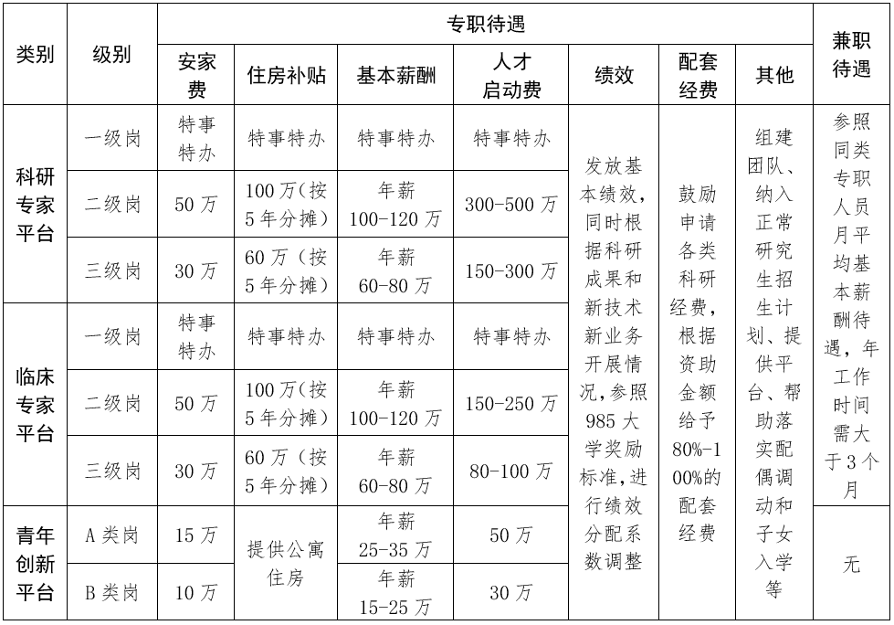
以上收入为税前收入，需按相关规定缴纳税费。具体薪酬、绩效和科研启动费由引进对象与医院协商确定，在合同或协议中进行约定。专职引进对象统一纳入医院创新人才中心保障，绩效参照机关平均奖待遇，医院建立人才考评专项指标，按照引进对象现实表现和业绩成果调整绩效系数。
兼职引进对象每年应当在院工作合计不少于三个月，医院按实际工作时间提供月薪；工作方式可以灵活多样，具体由科室和引进对象进行商定。

联系方式
医院联系方式
地址：西安市灞桥区新寺路569号唐都医院
网址：http://tdwww.fmmu.edu.cn/
联系人：毛老师029-84777024；屈老师029-84777047
各科室联系方式
序号 | 科室 | 联系人 | 电话
1 | 康复科 | 刘老师 | 18729388399
2 | 消化内科 | 王老师 | 13571826689
3 | 呼吸内科 | 南老师 | 13709205538
4 | 肿瘤科 | 苏老师 | 18629190366
5 | 风湿免疫科 | 张老师 | 029-84777790
6 | 信息科 | 王老师 | 18092691073
7 | 肾脏内科 | 刘老师 | 029-84777424
8 | 神经内科 | 宿老师 | 13991387356
9 | 儿科 | 江老师 | 029-84777447
10 | 口腔科 | 荀老师 | 13772193603
11 | 病理科 | 巩老师 | 029-84777467
12 | 烧伤整形科 | 李老师 | 13991996935
13 | 放射治疗科 | 邵老师 | 18992898513
14 | 内分泌 | 高老师 | 13772100470
15 | 疼痛生物医学研究所 | 于老师 | 13636803750
16 | 骨科 | 李老师 | 15929779234
17 | 泌尿外科 | 张老师 | 18066751227
18 | 疼痛科 | 曹老师 | 13679178153
19 | 心血管内科 | 牛老师 | 15109110599
20 | 药剂科 | 杨老师 | 13484633833
21 | 超声科 | 袁老师 | 029-84777471
22 | 传染科 | 张老师 | 18292175926
23 | 眼科 | 韩老师 | 029-84777445
24 | 耳鼻喉科 | 卢老师 | 029-84777446
25 | 老年病科 | 李老师 | 13700226858
26 | 麻醉手术科 | 高老师 | 13379227869
27 | 检验科 | 董老师 | 029-84777165
28 | 急诊科 | 田老师 | 15802918533
29 | 核医学科 | 袁老师 | 029-84777472
30 | 胸腔外科 | 闫老师 | 15991269383
31 | 普外科 | 赵老师 | 029-84717392
32 | 实验外科 | 张老师 | 19991441246
33 | 输血科 | 穆老师 | 029-84777466
34 | 皮肤科 | 刘老师 | 18066571908
35 | 中医科 | 郑老师 | 029-84777441
36 | 放射诊断科 | 崔老师 | 029-84778237
37 | 门诊部 | 仲老师 | 029-84777161
38 | 神经外科 | 葛老师 | 18165295569
39 | 血液内科 | 刘老师 | 029-84777417
40 | 妇产科 | 王老师 | 029-84717269
41 | 介入科 | 罗老师 | 13992861197

